**Rancang Bangun Aplikasi Identifikasi Gaya Belajar Siswa Dengan Metode *Forward* *Chaining***

***(Studi Kasus: Sekolah Dasar Negeri Sumampir)***

**Muhamad Ibrohim1, Novi Purwanty2**

***Program Studi Teknik Informatika - Universitas Serang Raya***

1[b41m.cyber@gmail.com](mailto:b41m.cyber@gmail.com)2[novi.purwanty@gmail.com](mailto:novi.purwanty@gmail.com)

***Abstrak* - Sistem pakar untuk mengidentifikasi gaya belajar siswa ini merupakan suatu sistem pakar yang dirancang sebagai alat bantu untuk mengidentifikasi gaya belajar siswa dengan basis pengetahuan yang dinamis. Pengetahuan ini didapat dari berbagai sumber, diantaranya penelitian yang dilakukan oleh pakar dalam bidangnya serta buku yang berhubungan dengan gaya belajar. Basis pengetahuan disusun sedemikian rupa kedalam suatu database dengan beberapa tabel diantaranya tabel siswa, tabel penilaian, dan tabel pengguna untuk mempermudah kinerja sistem dalam penarikan kesimpulan. Penarikan kesimpulan dalam sistem pakar ini menggunakan metode inferensi *forward chaining.* Sistem pakar ini akan menampilkan pertanyaan ciri-ciri gaya belajar yang dirasakan, selanjutnya sampai mendapatkan hasil akhir. Pada hasil akhir sistem pakar akan menampilkan jenis karakteristik gaya belajar yang dimiliki oleh siswa.**

*Kata Kunci:* Sistem Pakar, *Forward Chaining*, Gaya Belajar

1. **PENDAHULUAN**

Gaya belajar didefinisikan sebagai cara manusia mulai berkonsentrasi, menyerap, memproses, dan menampung informasi yang baru dan sulit (Barbara Pranshnig. 2007).

gaya belajar merupakan suatu kombinasi bagaimana siswa menyerap, dan kemudian mengatur serta mengolah informasi. Gaya belajar seseorang adalah kunci untuk mengembangkan kinerja dalam pekerjaan, di sekolah dan dalam situasi antar pribadi. (DePorter & Hernacki. 2002)

Ken & Rita Dunn dari Universitas St. John di Jamaica New York dan para pakar Pemrograman Neuro-Linguistik seperti Richard Bandler, John Grinder, dan Michael Grinder mengidentifikasi tiga gaya belajar, yakni; (1) visual, yakni belajar melalui melihat sesuatu; (2) auditori, yakni belajar melalui mendengar sesuatu, dan (3) kinestetik, yakni belajar melalui aktivitas fisik dan keterlibatan langsung". ( Rose dan Nicholl. 2006).

Gaya belajar dan kemampuan seseorang dalam menyelesaikan soal pertanyaan dan untuk memahami maupun menyerap pelajaran sudah pasti berbeda- beda. Sebagian siswa ada yang lebih suka guru mereka mengajar dengan cara menuliskan segalanya di papan tulis. Tapi, sebagian siswa lain lebih suka guru mereka mengajar dengan cara menyampaikannya secara lisan dan mereka mendengarkan untuk bisa memahaminya. Sementara itu, ada siswa yang lebih suka membentuk kelompok kecil untuk mendiskusikan pertanyaan yang menyangkut pelajaran tersebut.

Akan tetapi kebanyakan proses pembelajaran di kelas masih diselenggarakan dengan asumsi bahwa masing-masing siswa itu sama. Artinya, dalam proses pembelajaran para guru yang mengajar hampir tidak mempedulikan keunikan gaya belajar siswanya. Akibatnya, siswa yang tidak memiliki gaya belajar sama dengan guru tersebut akan mengalami kesulitan dalam memahami materi yang disampaikan, yang pada akhirnya penguasaan materi tidak akan tercapai dan siswa akan merasakan kesulitan dan kejenuhan serta proses pembelajaran akan membosankan.

Mengetahui gaya belajar dari setiap siswa apabila dapat dipahami oleh setiap guru sebagai suatu hal yang sangat penting, tentunya akan banyak berpengaruh pada proses pembelajaran yang ada di kelas. Namun masalahnya hal ini tidak dapat langsung dideteksi oleh guru, karena melihat gaya belajar siswa dalam menyelesaikan soal pertanyaan berbeda-beda tidak bisa dilakukan hanya dengan melihat pembelajaran ketika di kelas saja, butuh keuletan dan kedisiplinan untuk mengetahuinya.

Maka dari itu, dibuatlah suatu aplikasi identifikasi gaya belajar siswa berbasis forward chaining. Aplikasi sistem ini merupakan suatu sistem yang membantu guru untuk mengetahui gaya belajar dari masing-masing siswanya. Agar proses pembelajaran dan pengerjaan soal tes siswa serta pengajaran guru lebih efektif dan kondusif untuk mencapai hasil belajar yang baik.

1. **METODOLOGI PENELITIAN**

Metodologi penelitian ini dilakukan dengan cara menanyakan langsung beberapa pertanyaan wawancara dengan guru dan siswa di SDSN Sumampir untuk mendapatkan informasi yang dibutuhkan dalam pembuatan skripsi Perancangan Aplikasi Identifikasi Gaya Belajar Siswa dengan Metode *Forward Chaining* Di SDSN Sumampir, kemudian dilanjutkan dengan membuat perancangan menggunakan *Unified Modeling Language (UML)* dan pada tahap terakhir adalah pembuatan dan pengujian aplikasi untuk di implementasikan pada siswa SD Negeri Sumampir.

1. **DASAR TEORI**

3.1 Kecerdasan Buatan (Artificial Intellegence)

Sri Kusuma Dewi (2003), Kecerdasan Buatan atau Artificial Intellegence merupakan salah satu bagian ilmu komputer yang membuat agar mesin (komputer) dapat melakukan pekerjaan seperti dan sebaik yang dilakukan oleh manusia. Pada awal diciptakannya, komputer hanya difungsikan sebagai alat hitung saja. Namun seiring dengan perkembangan jaman, maka peran komputer semakin mendominasi kehidupan umat manusia, lebih dari itu, komputer diharapkan untuk dapat diberdayakan untuk mengerjakan segala sesuatu yang bisa dikerjakan oleh manusia.

Manusia bisa menjadi pandai dalam menyelesaikan segala permasalahan di dunia ini karena manusia mempunyai pengetahuan dan pengalaman. Pengetahuan diperoleh dari cara mempelajarinya. Semakin banyak bekal pengetahuan yang dimiliki oleh seseorang tentu saja diharapkan akan lebih mampu dalam menyelesaikan permasalahan. Namun bekal pengetahuan saja tidak cukup, manusia juga diberi akal untuk melakukan penalaran, mengambil kesimpulan berdasarkan pengetahuan dan pengalaman yang mereka miliki. Tanpa memiliki kemampuan untuk menalar dengan baik, manusia dengan segudang pengalaman dan pengetahuan tidak akan dapat menyelesaikan masalah dengan baik. Demikian juga dengan kemampuan menalar yang sangat baik, namun tanpa dibekali pengetahuan dan pengalaman yang memadai, manusia juga tidak akan bisa menyelesaikan masalah dengan baik.

3.2 Sistem Pakar (Expert System)

Sistem Pakar merupakan suatu sistem yang dirancang untuk dapat menirukan keahlian seorang pakar dalam menjawab pertanyaan dan memecahkan suatu masalah. Sistem pakar akan memberikan pemecahan suatu masalah yang didapat dari dialog dengan pengguna. Dengan bantuan Sistem Pakar seseorang yang bukan pakar/ahli dapat menjawab pertanyaan, menyelesaikan masalah serta mengambil keputusan yang biasanya dilakukan oleh seorang pakar.



Gambar 3.1 Struktur Sistem Pakar

3.3 Belajar

Belajar merupakan sebuah proses untuk melakukan perubahan perilaku seseorang, baik lahiriah maupun batiniah. Perubahan menuju kebaikan, dari yang jelek menjadi baik. Proses perubahan tersebut sifatnya relatif permanen dalam artrian bahwa kebaikan yang diperoleh berlangsung lama dan proses perubahan tersebut dilakukan secara adaptif, tidak mengabaikan kondisi lingkungannya. Perubahan tersebut terjadi karena adanya akumulasi pengalaman seseorang ketika melakukan interaksi dengan lingkungan sekitarnya.

3.3.1 Gaya Belajar

Neil Fleming (2012), gaya belajar menunjukkan kecenderungan perilaku siswa dalam belajar seperti pemilihan waktu untuk belajar dalam sehari, suhu tertentu atau pencahayaan dan pilihan struktural (belajar mandiri/kelompok).

Salah satu kategorisasi yang paling banyak digunakan terkait jenis-jenis gaya belajar adalah model Visual, Audiotoris, dan Kinestetik (VAK). Meskipun ketiga modalitas tersebut hampir semuanyaa dimiliki oleh setiap orang, tetapi hampir semua dari mereka selalu cenderung pada salah satu diantara ketiganya.

1. Gaya Belajar Visual

Pembelajaran visual yaitu pembelajaran yang didalamnya trdapat ide -ide, konsep – konsep, dan informasi lain diasosiasikan dengan gambar - gambar dan teknik – teknik. Mereka yang memiliki pola belajar visual biasanya mampu memahami informasi dengan menggambarkannya secara nyata. Modalitas visual mengakses citra visual yang diciptakan secara diingat, seperti warna, hubungan ruang, potret mental, dan gambar.

Ciri gaya belajar Visual, yaitu:

1. Teratur.
2. Memperhatikan segala sesuatu.
3. Menjaga penampilan.
4. Mengingat dengan gambar.
5. Lebih suka membaca dari pada dibacakan.
6. Membutuhkan gambaran dan tujuan menyeluruh untuk bisa mengkap detail.
7. Mengingat apa yang dilihat

2. Gaya belajar auditoris

Pembelajaran yang didalamnya seseorang belajar melalui pendengaran. Pembelajaran audiotoris sangat bergantung pada pendengaran dan pembicaraan orang lain selama proses belajarnya. Pembelajaran audiotoris harus mendengar apa yang dikatakan agar bisa memahami, dan sebaliknya mereka sering kali kesulitan menghadapi instruksi – instruksi tertulis. Modalitas ini mengakses segala jenis bunyi dan kata yang diciptakan maupun diingat, seperti musik, nada, irama, rima, dialog internal, dan suara.

Ciri gaya belajar Auditori, yaitu:

1. Perhatiannya mudah terpecah.
2. Berbicara dengan pola berirama.
3. Belajar dengan cara mendengarkan.
4. Berdialog secara internal dan eksternal.

3. Gaya belajar kinestetik

Pembelajaran yang didalamnya proses belajar dilakukan siswa yang melaksanakan aktivitas fisik, daripada mendengarkan ceramah atau melihat pertunjukan. Mereka yang memiliki kemampuan kinestetik biasanya belajar dengan cara mempraktikkannya. Modalitas ini mengakses segala jenis gerak dan emosi yang diciptakan maupun diingat, seperti gerakan, koordinasi, irama, tanggapan emosional dan kenyamanan fisik.

Ciri gaya belajar kinestetik, yaitu:

1. Menyentuh orang dan banyak gerak.
2. Belajar sambil bekerja.
3. Menunjukan tulisan saat membaca.
4. Menanggapi secara fisik.
5. Mengingat sambil berjalan dan melihat.

3.3.2 Liquid Cristal Display (LCD) 16X2

Dalam tugas akhir ini, bahwa ada beberapa ciri-ciri yang menunjukkan kencendrungan pada tiap gaya belajar yang ada, dan dicocokkan dengan pertanyaannya, yaitu sebagai berikut:

Tabel 3.1 Klasifikasi Ciri-ciri Gaya Belajar

|  |  |  |
| --- | --- | --- |
| **Kode** | **Saran** | **Gaya Belajar** |
| A01 | Jika bacaan yang penuh tulisan membosankan buat kamu,ucapkanlah apa yang sedang kamu baca sehingga bisa terdengar secara pribadi maka kamu butuh keheningan dalam hal ini | Auditory |
| A02 | Cobalah tidak langsung mencatat apa yang kamu dengar, tapi dengarkan dulu dengan seksama baru dicatat | Auditory |
| A03 | Banyaklah menyalurkan energi melalui gerakan tubuh seperti olahraga senam | Kinestetic |
| A04 | Isilah waktu luang mu dengan membaca buku kesukaan dan majalah-majalah yang membuat matamu berwisata | Visual |
| A05 | Jika kamu terlihat sesuatu yang jelek atau berantakan, jangan terlalu diperhatikan karena bisa menggangu suasana hatimu | Visual |
| A06 | Isilah waktu luang dengan dengan aktivitas di luar yang menguji kekuatan fisik | Kinestetic |
| A07 | Kamu harus segera mencatat segala informasi yang kamu dengar, misalnya ketika bu guru menjelaskan sembarang teory | Visual |
| A08 | Ucapkanlah apa yang kamu ingin hafal atau buatlah ritme lagu dalam menghafal rumus | Auditory |
| A09 | Jika bacaan penuh tulisan membosankan buat kamu, cobalah warnai beberapa kalimat penting dalan bacaan tersebut degan rapi | Auditory |
| A10 | Dalam menghafal sesuatu, buatlah coretan setiap kali kamu menghafal sesuatu tersebut, sehingga kamu ingat | Visual |
| A11 | Agar bisa berlama-lama dalam menghafal, tetaplah biasakan menghafal sambil berjalan selama tidak menganggu orang lain | Kinestetic |
| A12 | Jika dalam belajar di ruang kelas yang menuntut untuk berdiam lama, agar lebih relax, kamu bisa saja menggoyangkan kaki mu, selama itu tidak menganggu orang lain | Kinestetic |
| A13 | Di dalam merakit sesuatu(robot, mobil dan mainan lainnya) kamu cenderung langsung praktek membuatnya,namun jika kamu mengalami kegagalan, hendaklah kamu melihat diagram contoh dengan saksama | Kinestetic |
| A14 | Ternyata kamu lebih senang melihat alur diagram dalam merakit sesuatu, ini menunjukkan kamu mempunyai sifat modalitas Visual, jadi biasanya kamu punya bakat dalam mengambar diagram | Visual |
| A15 | Kamu butuh penjelasan dari seseorang dalam merakit sesuatu seperti(robot, mobil, dan mainan lainnya) | Auditory |

3.4 *Forward Chaining*

Forward Chaining adalah teknik pencarian yang dimulai dengan fakta yang diketahui, kemudian mencocokan fakta-fakta tersebut dengan bagian IF dari rules IF-THEN. Bila ada fakta yang cocok dengan bagian IF, maka rule tersebut dieksekusi. Bila sebuah rule dieksekusi, maka sebuah fakta baru (bagian THEN) ditambahkan kedalam database setiap kali pencocokan, dimulai dari rule teratas. Setiap rule hanya boleh dieksekusi sekali saja. Proses pencocokan berhenti bila tidak ada lagi rule yang dieksekusi.

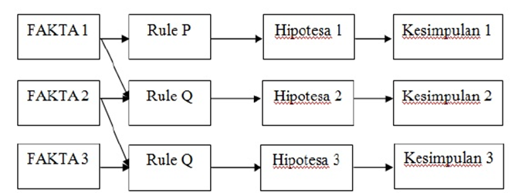

Gambar 3.2 Metode Forward Chaining

## 3.5 Bahasa Pemrograman PHP

PHP adalah singkatan dari "Hypertext Preprocessor" yang merupakan bahasa pemrograman atau web scripting language yang didesain untuk web dan bersifat server- side scripting. Sebagian besar sintaksnya mirip dengan bahasa pemrograman C, Java, ASP dan Perl, ditambah beberapa fungsi PHP yang spesifik dan mudah dimengerti. PHP memungkinkan untuk membuat halaman web yang bersifat dinamis. PHP dapat dijalankan pada berbagai macam Operating Sistem (OS), misalnya Windows, Linux dan Mac OS. Selain Apache, PHP juga mendukung beberapa web server lain, misalnya Microsoft IIS, Caudium, PWS dan lain-lain. Selain itu PHP dapat memanfaatkan database untuk menghasilkan halaman web yang dinamis. Sistem manajemen database yang sering digunakan bersama PHP adalah MySQL.

## 3.6 MySQL

MySql merupakan software yang tergolong database server dan bersifat Open Source. Open Source menyatakan bahwa software ini dilengkapi dengan source code (kode yang dipakai untuk membuat MySql), selain tentu saja bentuk executable-nya atau kode yang dapat dijalankan secara langsung dalam sistem operasi , dan bisa diperoleh dengan cara mengunduh di Internet secara gratis”. Karena sifatnya yang open source dan memiliki kamampuan menampung kapasitas yang sangat besar,maka MySQL menjadi database yang sangat popular dikalangan programmer web.

3.7 Unified Modelling Language (UML)

Menurut Nugroho (2010), UML (Unified Modeling Language) adalah ‘bahasa’ pemodelan untuk sistem atau perangkat lunak yang berparadigma ‘berorientasi objek”. Pemodelan (modeling) sesungguhnya digunakan untuk penyederhanaan permasalahan-permasalahan yang kompleks sedemikian rupa sehingga lebih mudah dipelajari dan dipahami.

Menurut Widodo (2011), beberapa literatur menyebutkan bahwa UML menyediakan sembilan jenis diagram, yang lain menyebutkan delapan karena ada beberapa diagram yang digabung, misanya diagram komunikasi, diagram urutan dan diagram pewaktuan digabung menjadi diagram interaksi. Namun demikian model-model itu dapat dikelompokkan berdasarkan sifatnya yaitu statis atau dinamis.

Jenis-jenis dari beberapa diagram yang digunakan pada penelitian ini.

1. Use Case Diagram

Usecase diagram menggambarkan fungsionalitas yang diharapkan dari sebuah sistem. Yang ditekankan adalah “apa” yang diperbuat sistem, dan bukan “bagaimana”. Sebuah usecase merepresentasikan sebuah interaksi antara aktor dengan sistem. Seorang/sebuah aktor adalah sebuah entitas manusia atau mesin yang berinteraksi dengan sistem untuk melakukan pekerjaan-pekerjaan tertentu.

2. Diagram Kelas (Class Diagram)

Class adalah sebuah spesifikasi yang jika diinstansiasi akan menghasilkan sebuah objek dan merupakan inti dari pengembangan dan desain berorientasi objek. Class menggambarkan keadaan (atribut/properti) suatu sistem, sekaligus menawarkan layanan untuk memanipulasi keadaan tersebut (metoda/fungsi).

Class diagram menggambarkan struktur dan deskripsi class, package dan objek beserta hubungan satu sama lain seperti containment, pewarisan, asosiasi, dan lain-lain. Class memiliki tiga area pokok, yaitu nama (stereotype), atribut, dan metoda. Atribut dan metoda dapat memiliki salah satu sifat berikut:

1. Private, tidak dapat dipanggil dari luar class yang bersangkutan.
2. Protected, hanya dapat dipanggil oleh class yang bersangkutan dan anak-anak yang mewarisinya
3. Public, dapat dipanggil oleh siapa saja

3. Diagram Aktivitas (Activity Diagram)

Activity diagram menggambarkan berbagai alir aktivitas dalam sistem yang sedang dirancang, bagaimana masing-masing alir berawal, decision yang mungkin terjadi, dan bagaimana mereka berakhir. Activity diagram juga dapat menggambarkan proses paralel yang mungkin terjadi pada beberapa eksekusi.

Activity diagram dapat dibagi menjadi beberapa object swimlane untuk menggambarkan objek mana yang bertanggung jawab untuk aktivitas tertentu.

4. Diagram Interaksi dan Sequence (Sequence Diagram)

Sequence diagram menggambarkan interaksi antar objek di dalam dan di sekitar sistem (termasuk pengguna, display, dan sebagainya) berupa message yang digambarkan terhadap waktu. Sequence diagram terdiri atar dimensi vertikal (waktu) dan dimensi horizontal (objek-objek yang terkait). Masing-masing objek, termasuk aktor, memiliki lifeline vertikal. Message digambarkan sebagai garis berpanah dari satu objek ke objek lainnya. Activation bar menunjukkan lamanya eksekusi sebuah proses, biasanya diawali dengan diterimanya sebuah message. Untuk objek-objek yang memiliki sifat khusus, standar UML mendefinisikan icon khusus untuk objek boundary, controller dan persistent entity.

1. **TEKNIK PENGUMPULAN DATA**

Pengumpulan data merupakan suatu kegiatan mencari data dilapangan yang akan digunakan untuk menjawab permasalahan penelitian. Oleh karena itu validitas instrumen pengumpulan data serta kualifikasi pengumpulan data sangat diperlukan untuk memperoleh data yang berkualitas. Semakin valid sebuah instrument semakin valid juga data yang akan diperoleh. Pada penelitian ini, dilakukan dengan cara Penelitian Lapangan *(Field Researh)* dan Penelitian Kepustakaan *(Library Research).* Penelitian Kepustakaan (*Library Research)* merupakan cara untuk mencari referensi serta untuk mengetahui lebih dalam lagi untuk menganalisa sistem.

1. **ANALISA MASALAH**

Guru belum mengetahui gaya belajar yang dimiliki dari masing-masing siswanya sehingga siswa mengalami kesulitan dan kejenuhan dan belum mampu memaksimalkan gaya belajarnya.

1. **ANALISA DATA**

6.1 Data Ciri-ciri Gaya Belajar

Berikut telah dijabarkan data gejala yang telah didapat dengan keterangan C sebagai Ciri-ciri gaya belajar, yakni:

Tabel 6.1 Ciri-ciri gaya belajar

|  |  |
| --- | --- |
| **Kode** | **Ciri-ciri Gaya Belajar** |
| C01 | Mudah mengingat hal yang dilihat |
| C02 | Mudah mengingat hal yang dilakukan |
| C03 | Mudah mengingat hal yang didengar |
| C04 | Sangat menyukai lukisan |
| C05 | Sangat menyukai tarian |
| C06 | Sangat menyukai music |
| C07 | Cenderung memperhatikan orang pada wajah dan pakaian yang dikenakan |
| C08 | Cenderung memperhatikan orang pada prilaku dan gerak geriknya |
| C09 | Cenderung memperhatikan orang pada pembicaraan |
| C10 | Senang menghafal sesuatu dengan mengulangi kata-kata dengan suara keras |
| C11 | Senang menghafal sesuatu dengan menulis |
| C12 | Senang menghafal sesuatu sambil berjalan |
| C13 | Dalam berbicara menjelaskan, cenderung menggerakkan tangan |
| C14 | Dalam berbicara menjelaskan, cenderung menyampaikan secara lisan |
| C15 | Dalam berbicara menjelaskan, cenderung membuat coretan dikertas |
| C16 | Mudah terganggu dengan benda yang bergerak |
| C17 | Mudah terganggu dengan barang-barang berantakan disekitarnya |
| C18 | Mudah terganggu dengan suara yang berisik |
| C19 | Sangat tertarik pada gerakan tubuh |
| C20 | Sangat tertarik pada suara |
| C21 | Sangat tertarik pada warna |
| C22 | Menganalisa sesuatu dengan membayangkan sesuatu di otak |
| C23 | Menganalisa sesuatu dengan mengucapakan berulang-ulang |
| C24 | Menganalisa sesuatu dengan membuat coretan |
| C25 | Sulit kosentrasi ketika ada keributan |
| C25 | Sulit bisa berlama belajar jika bahan pelajaran penuh tulisan atau tidak rapi |
| C26 | Sulit untuk bisa duduk diam dan tenang |
| C27 | Suka diajari oleh guru dengan cara mengambarkan suatu object di papan tulis |
| C28 | Suka diajari oleh guru dengan cara mempraktikkan dan menyentuh object yang dibicarakan |
| C29 | Suka diajari oleh guru dengan cara menjelaskan dengan suara indah |

6.2 Data Kategori Gaya Belajar

Berikut telah dijabarkan data penyakit yang telah didapat dengan keterangan G sebagai Kategori Gaya Belajar yakni:

Tabel 6.2 Data Kategori Gaya Belajar

|  |  |
| --- | --- |
| **Kode** | **Kategori Gaya Belajar** |
| G01 | Gaya Belajar Visual |
| G02 | Gaya Belajar Auditorial |
| G03 | Gaya Belajar Kinestetik |

6.3 Data Klasifikasi Saran Sesuai Gaya Belajar

Berikut telah dijabarkan data penyakit yang telah didapat dengan keterangan A sebagai Klasifikasi Saran Sesuai gaya Belajar yakni:

Tabel 6.3 Klasifikasi Saran Sesuai gaya Belajar

|  |  |
| --- | --- |
| **Kode** | **Saran** |
| A01 | Jika bacaan yang penuh tulisan membosankan buat kamu,ucapkanlah apa yang sedang kamu baca sehingga bisa terdengar secara pribadi maka kamu butuh keheningan dalam hal ini |
| A02 | Cobalah tidak langsung mencatat apa yang kamu dengar, tapi dengarkan dulu dengan seksama baru dicatat |
| A03 | Banyaklah menyalurkan energi melalui gerakan tubuh seperti olahraga senam |
| A04 | Isilah waktu luang mu dengan membaca buku kesukaan dan majalah-majalah yang membuat matamu berwisata |
| A05 | Jika kamu terlihat sesuatu yang jelek atau berantakan, jangan terlalu diperhatikan karena bisa menggangu suasana hatimu |
| A06 | Isilah waktu luang dengan dengan aktivitas di luar yang menguji kekuatan fisik |
| A07 | Kamu harus segera mencatat segala informasi yang kamu dengar, misalnya ketika bu guru menjelaskan sembarang teory |
| A08 | Ucapkanlah apa yang kamu ingin hafal atau buatlah ritme lagu dalam menghafal rumus |
| A09 | Jika bacaan penuh tulisan membosankan buat kamu, cobalah warnai beberapa kalimat penting dalan bacaan tersebut degan rapi |
| A10 | Dalam menghafal sesuatu, buatlah coretan setiap kali kamu menghafal sesuatu tersebut, sehingga kamu ingat |
| A11 | Agar bisa berlama-lama dalam menghafal, tetaplah biasakan menghafal sambil berjalan selama tidak menganggu orang lain |
| A12 | Jika dalam belajar di ruang kelas yang menuntut untuk berdiam lama, agar lebih relax, kamu bisa saja menggoyangkan kaki mu, selama itu tidak menganggu orang lain |
| A13 | Di dalam merakit sesuatu(robot, mobil dan mainan lainnya) kamu cenderung langsung praktek membuatnya,namun jika kamu mengalami kegagalan, hendaklah kamu melihat diagram contoh dengan saksama |
| A14 | Ternyata kamu lebih senang melihat alur diagram dalam merakit sesuatu, ini menunjukkan kamu mempunyai sifat modalitas Visual, jadi biasanya kamu punya bakat dalam mengambar diagram |
| A15 | Kamu butuh penjelasan dari seseorang dalam merakit sesuatu seperti(robot, mobil, dan mainan lainnya) |

6.4 Matriks

Dalam membuat sistem pakar, diperlukan sistematika penyakit berupa tabel untuk mempermudah dalam perancangan. Dari tabel basis aturan maka dapat dibuat tabel matriks sebagai berikut:

Tabel 6.4 Tabel Matriks

|  |  |  |  |
| --- | --- | --- | --- |
| **Gejala** | **Penyakit** | | |
| G01 | G02 | G03 |
| C01 | √ |  |  |
| C02 |  | √ |  |
| C03 |  |  | √ |
| C04 | √ |  |  |
| C05 |  | √ |  |
| C06 |  |  | √ |
| C07 | √ |  |  |
| C08 |  | √ |  |
| C09 |  |  | √ |
| C10 |  | √ |  |
| C11 | √ |  |  |
| C12 |  |  | √ |
| C13 |  |  | √ |
| C14 |  | √ |  |
| C15 | √ |  |  |
| C16 |  |  | √ |
| C17 | √ |  |  |
| C18 |  | √ |  |
| C19 |  |  | √ |
| C20 |  | √ |  |
| C21 | √ |  |  |
| C22 |  |  | √ |
| C23 |  | √ |  |
| C24 | √ |  |  |
| C25 |  | √ |  |
| C26 | √ |  |  |
| C27 |  |  | √ |
| C28 | √ |  |  |
| C29 |  |  | √ |
| C30 |  | √ |  |

6.5 Basis Aturan

Berikut adalah basis aturan sistem pakar:

Tabel 6.5 Basis Aturan

|  |  |
| --- | --- |
| **No.** | **Aturan** |
| 1. | ***IF*** *C01* ***AND*** *C04* ***AND*** *C07* ***AND*** *C11* ***AND*** *C15* ***AND*** *C17* ***AND*** *C21* ***AND*** *C24* ***AND*** *C26* ***AND****C28* ***THEN*** *GO1* |
| 2. | ***IF*** *C02* ***AND*** *C05* ***AND*** *C08* ***AND*** *C10* ***AND*** *C14* ***AND*** *C18* ***AND C20 AND*** *C23* ***AND*** *C25* ***AND*** *C30* ***THEN*** *G02* |
| 3. | ***IF*** *C03* ***AND*** *C06* ***AND*** *C09* ***AND*** *C12* ***AND*** *C13* ***AND*** *C16* ***AND*** *C19* ***AND*** *C22* ***AND*** *C27* ***AND*** *C29* ***THEN*** *G03* |

6.6 Diagnosa Kategori Gaya Belajar

Berikut adalah diagnosa kategori gaya belajar:

Tabel 6.6 Diagnosa Kategori Gaya Belajar

|  |  |  |
| --- | --- | --- |
| **No** | **Ciri-ciri Gaya Belajar** | **Kategori Gaya Belajar** |
| 1 | Mudah mengingat hal yang dilihat, Sangat menyukai lukisan, Cenderung memperhatikan orang pada wajah dan pakaian yang dikenakan, Senang menghafal sesuatu dengan menulis, Dalam berbicara menjelaskan, cenderung membuat coretan dikertas, Mudah terganggu dengan barang-barang berantakan disekitarnya,  Sangat tertarik pada warna,  Menganalisa sesuatu dengan membuat coretan,  Sulit bisa berlama belajar jika bahan pelajaran penuh tulisan atau tidak rapi,  Suka diajari oleh guru dengan cara mengambarkan suatu object di papan tulis | Visual |
| 2 | Mudah mengingat hal yang dilakukan, Sangat menyukai tarian,  Cenderung memperhatikan orang pada prilaku dan gerak geriknya,  Senang menghafal sesuatu sambil berjalan, Dalam berbicara menjelaskan cenderung menggerakkan tangan, Mudah terganggu dengan benda yang bergerak, Sangat tertarik pada gerakan tubuh, Menganalisa sesuatu dengan membayangkan sesuatu di otak, Sulit untuk bisa duduk diam dan tenang, Suka diajari oleh guru dengan cara mempraktikkan dan menyentuh object yang dibicarakan | Kinestetic |
| 3 | Mudah mengingat hal yang didengar, Sangat menyukai music,  Cenderung memperhatikan orang pada pembicaraan, Senang menghafal sesuatu dengan mengulangi kata-kata dengan suara keras, Dalam berbicara menjelaskan, cenderung menyampaikan secara lisan,  Mudah terganggu dengan suara yang berisik, Sangat tertarik pada suara, Menganalisa sesuatu dengan mengucapakn berulang-ulang, Sulit kosentrasi ketika ada keributan,  Suka diajari oleh guru dengan cara menjelaskan dengan suara indah | Auditory |

6.7 Daftar Pertanyaan

Berikut adalah lampiran daftar pertanyaan tentang gaya belajar:

Tabel 6.7 Daftar Pertanyaan

|  |  |
| --- | --- |
| **No** | **Daftar Pertanyaan** |
| 1 | Tipe kepribadian mana yang menunjukan diri anda?   1. Mudah mengingat hal yang dilihat 2. Mudah mengingat hal yang dilakukan 3. Mudah mengingat hal yang didengar |
| 2 | Apa yang paling anda sukai?   1. Sangat menyukai lukisan 2. Sangat menyukai tarian 3. Sangat menyukai music |
| 3 | Tipe kecenderungan seperti apa yang ada didiri anda?   1. Cenderung memperhatikan orang pada wajah dan pakaian yang dikenakan 2. Cenderung memperhatikan orang pada pembicaraan 3. Cenderung memperhatikan orang pada gerak-geriknya |
| 4 | Kegiatan mana yang paling anda senangi?   1. Senang menghafal sesuatu dengan mengulangi kata-kata dengan suara keras. 2. Senang menghafal sesuatu dengan menulis. 3. Senang menghafal dengan sesuatu yang berjalan. |
| 5 | Pilihlah yang sesuai dengan diri anda?   1. Dalam berbicara menjelaskan, cenderung menggerakan tangan 2. Dalam berbicara menjelaskan, cenderung menyampaikan secara lisan 3. Dalam berbicara menjelaskan, cenderung membuat coretan kertas |
| 6 | Apa yang paling membuat anda terganggu saat sedang belajar?   1. Mudah terganggu dengan benda yang bergerak 2. Mudah terganggu dengan barang – barang berantakan disekitarnya 3. Mudah terganggu dengan suara yang berisik |
| 7 | Apa yang membuat anda tertarik saat melihat sesuatu?   1. Sangat tertarik pada gerakan tubuh 2. (seperti : tarian dan olahraga) 3. Sangat tertarik pada suara (seperti : music) 4. Sangat tertarik pada warna (seperti : gambar atau lukisan) |
| 8 | Ketika anda sedang menyelesaikan soal tes, kegiatan mana yang paling menunjukan diri anda?   1. Menyelesaikan soal tes dengan membayangkan sesuatu di otak 2. Menyelesaikan soal tes dengan mengucapkan soal berulang – ulang 3. Menyelesaika soal tes dengan membuat coretan |
| 9 | Apa yang membuat anda sulit berkonsentrasi saat sedang menyelesaikan soal tes?   1. Sulit konsentrasi ketika sedang menyelesaikan soal tes ada keributan 2. Sulit konsentrasi ketika soal tes penuh tulisan atau tidak rapi 3. Sulit konsentrasi ketika menyelesaikan soal tes terlalu lama duduk diam dan tenang |
| 10 | Cara mengajar guru seperti apa yang paling anda sukai ketika sedang mengajari anda didepan kelas?   1. Suka diajari oleh guru dengan cara mengambarkan sesuatu di papan tulis 2. Suka diajari oleh guru dengan cara mempraktikan 3. Suka diajari oleh guru dengan cara menjelaskan dengan suara yang indah |

6.8 Pohon Keputusan

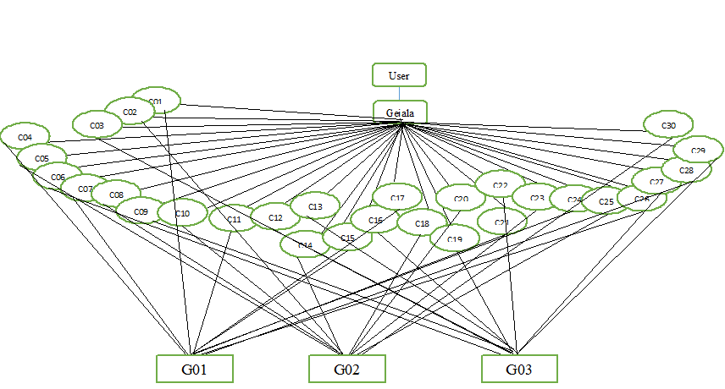Suatu proses terhadap basis pengetahuan atau informasi yang di dapat dari pakar, terlebih dahulu diubah kedalam bentuk pohon keputusan, sehingga didalam penyelesaian masalah lebih mudah dilakukan penelusuran untuk mendapatkan hasil kesimpulan akhir yang terbaik. Adapun diagram pohon keputusan pada sistem ini adalah:

Gambar 6.1 Pohon Keputusan

1. **PERANCANGAN**

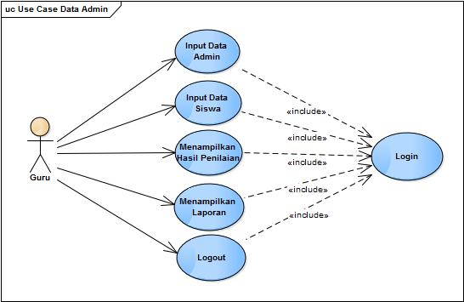Model perancangan sistem yang digunakan adalah *Unified Modeling Language* (UML), diagram ini dibuat untuk menggambarkan model fungsional sebuah sistem yang menggunakan actor dan Use case. Berikut ini adalah *Use case* diagram untuk sistem pakar digunakan untuk mengidentifikasi gaya belajar siswa.

Gambar 7.1 *Use Case* diagram Guru

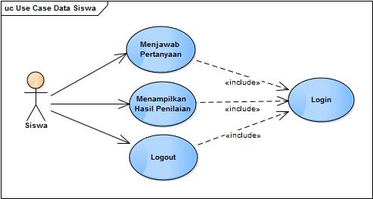

Gambar 7.2 Use Case diagram Siswa

1. **HASIL DAN PEMBAHASAN**

Hasil dan pembahasan uji coba terhadap sistem yang dibangun dan dirancang direncanakan akan diterapkan pada Sekolah Dasar Negeri Sumampir yaitu dengan menggunakan bahasa pemrograman PHP dan database menggpunakan MySQL.

1. Halaman Utama User dan Tampilan Login

Tampilan ini merupakan tampilan halaman utama (Home) dan tampilan login yang merupakan tampilan untuk login admin ataupun siswa masuk untuk mengakses aplikasi sistem pakar mengidentifikasi gaya belajar siswa.

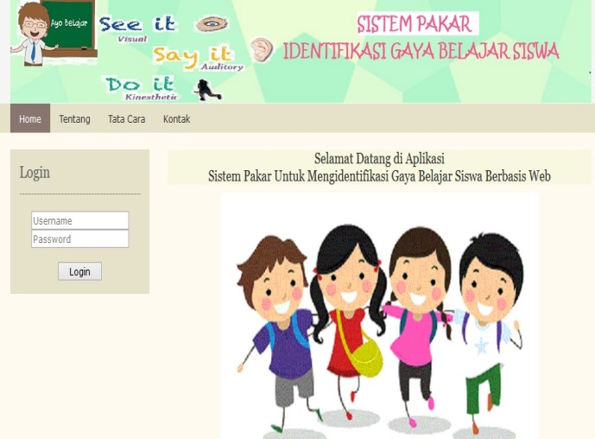

Gambar 8.1 Halaman Utama dan Tampilan Login

2. Halaman Utama Menu Admin

Pada halaman utama menu admin, admin sudah masuk ke dalam halaman admin dan bisa mengakes serta mengelola data.

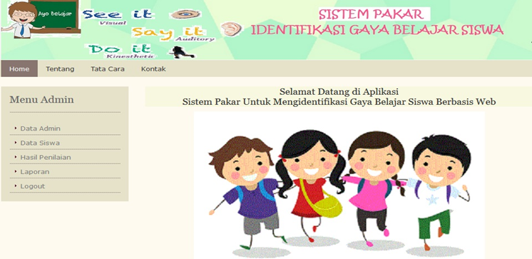

Gambar 8.2 Halaman Utama Menu Admin

3. Halaman Utama Menu Siswa

Pada halaman utama menu siswa, siswa sudah masuk kedalam sistem, untuk mengakses dan memulai menjawab pertanyaan untuk mengidentifikasi gaya belajar siswa, sera melihat hasil penilaian

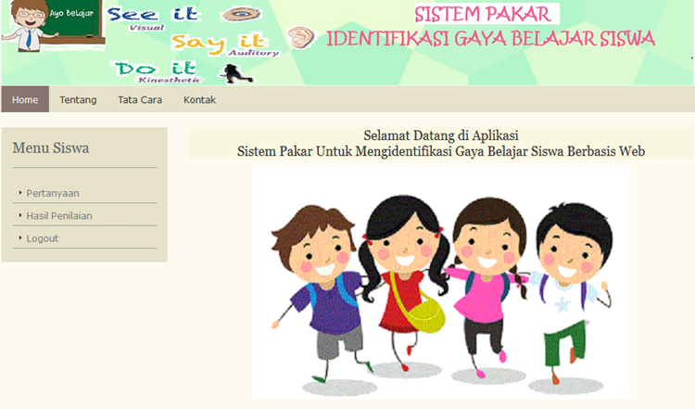

Gambar 8.3 Halaman Utama Menu Siswa

4. Halaman Pertanyaan

Pada halaman pertanyaan, siswa memulai untuk menjawab pertanyaan sesuai dengan apa yang dimiliki oleh kepribadiannya.

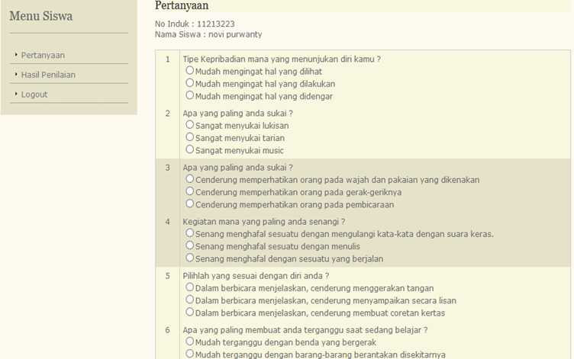

Gambar 8.4 Halaman Pertanyaan

11. Halaman Hasil Penilaian

Pada halaman hasil penilaian, siswa dapat melihat hasil dari jawaban yang sudah dipilih sebelumnya dan mengetahui gaya belajar yang dimilikinya serta kesimpulan solusi.



Gambar 8.5 Halaman Hasil Penilaian

1. **SIMPULAN**

Berdasarkan hasil pembahasan sistem pakar mengidentifikasi gaya belajar siswa, maka kesimpulan yang dapat diambil adalah sebagai berikut:

1. Dengan adanya sistem pakar untuk mengidentifikasi gaya belajar siswa ini dapat mempermudah dalam melakukan identifikasi yang akan digunakan oleh guru dengan cara pengumpulan data ciri-ciri gaya belajar, lalu dibuat dengan aturan rule yang ada.
2. Dengan adanya sistem pakar untuk mengidentifikasi gaya belajar siswa menggunakan metode forward chaining, guru dapat mengetahui cara mengajar dan cara belajar yang sesuai dengan gaya belajar yang dimiliki dari masing-masing siswanya, agar siswa tidak mengalami kesulitan dalam menyelesaikan soal tes.
3. **DAFTAR PUSTAKA**
4. Arylien Ludji Bire, dkk (2014), “Pengaruh Gaya Belajar Visual, Audiotorial, Dan Kinestetik Terhadap Prestasi Belajar Siswa”. Jurnal Kependidikan 44:168-174.
5. Dewi Miranti Wijaya dan Wahyu Kusuma Raharja (2015). “Implementasi Metode Forward Chaining Pada Sistem Pakar Penentuan Karakter Diri Berbasis Website Menggunakan Framework Codegigniter”. Jurnal Prosiding PESAT (Psikologi, Ekonomi, Sastra, Arsitektur &Teknik Sipil) 3:14-20.
6. Eka Wulansari Fridayanthie (2015). “Perancangan Sistem Informasi Penjualan Peralatan Hiking Berbasis Dekstop pada Toko Cimone Outdoor Tanggerang”. Jurnal Khatulistiwa Informatika 3:143-151.
7. Febi Nur Salisah (2015), “Sistem Pakar Penentuan Bakat Anak Dengan Menggunakan Metode Forward Chaining”. Jurnal Rekayasa dan Manajemen Sistem Informasi 1:63-66.
8. Junierissa Marpaung. (2015). “Pengaruh Gaya Belajar Terhadap Prestasi Belajar Siswa”, Jurnal KOPASTA 2:82-86.
9. M.Nur Ghufron dan Rini Risnawati,S (2010). Gaya Belajar kajian teoritik. Yogyakarta: PUSTAKA PELAJAR
10. Miftahul Huda (2013), Model-model Pengajaran dan Pembelajaran. Malang: PUSTAKA PELAJAR
11. Narish Cahyaning dan Wahyudin (2016) , “ Sistem Pakar Berbasis Web Menentukan Metode Belajar Anak Berdasarkan Karakteristik Dominan”, Jurnal Teknik Informatika STMIK Antar Bangsa 2:150-154.
12. Puja Putri Abdullah (2016). “Sistem Pakar Untuk Mendiagnosa Penyakit Pada Ayam Dengan Menggunakan Metode Certainty Factor Berbasis Android”. Skripsi. Jurusan Ilmu Komputer. Fakultas Matematika dan Ilmu Pengetahuan Alam Lampung.
13. Rosmaini Sembiring dan Mukhtar (2014), “Pengaruh Model Pembelajaran dan Gaya Belajar Terhadap hasil Belajar Matematika”. Jurnal Teknologi Pendidikan 7:58-69.
14. Siti Rohani, (2012). “Aplikasi Sistem Pakar Menentukan Modalitas atau Gaya Belajar Anak.”. Skripsi. Teknik Informatika. Politeknik Elektronika Negeri Surabaya.
15. T.Sutojo, dkk. (2011). Kecerdasan Buatan. Yogyakarta: ANDI Yogyakarta.